33. PRZEDSIĘBIORCZOŚĆ A INSTYTUCJE
Z tego rozdziału dowiesz się:
- jakie są źródła nierównomiernego rozkwitu przedsiębiorczości na świecie,
- jakie są związki między aktywnością przedsiębiorczą a porządkiem prawnym w danym kraju,
- jakie znaczenia ma społeczne podejście do przedsiębiorcy,
- co pokazują wskaźniki wolności gospodarczej,
- czym jest otoczenie przedsiębiorstwa.

Najważniejsze pojęcia:
różnice dochodowe, instytucje, indeks wolności gospodarczej, otoczenie przedsiębiorstwa

Różnice dochodowe na świecie
Jednym z najbardziej uderzających zjawisk współczesnego świata jest ogromne zróżnicowanie pod względem poziomu życia. W debatach politycznych temat ten pojawia się dość często, ale prawie zawsze dotyczy różnic dochodowych w danym kraju (np. w Polsce dyskutuje się o różnicach w zarobkach Polaków, w Stanach Zjednoczonych dyskutuje się o zarobkach prezesów i szeregowych pracowników itd.). Znacznie bardziej jednak uderzają różnice poziomu życia między poszczególnymi krajami. W Polsce żyje się przeciętnie na lepszym poziomie niż na Białorusi i znacznie lepszym niż w krajach afrykańskich, chociaż gorzej niż w Europie Zachodniej czy Stanach Zjednoczonych. Dotyczy to wszystkich szczebli dochodowych: zarówno osób, które pracują za najniższe płace w zawodach niewymagających żadnych kwalifikacji, jak i tych, które mają większe kompetencje i zajmują wyższe stanowiska (znajduje to dobitne potwierdzenie w znaczącej emigracji Polaków w kilka lat po wstąpieniu Polski do Unii Europejskiej). Mimo że w każdym z krajów odnajdziemy różnice dochodowe, które budzą polityczne kontrowersje, to są one stosunkowo niewielkie w porównaniu do przepaści dochodowej, jaka istnieje między krajami bogatymi i biednymi.
Współczesne teorie wzrostu gospodarczego próbują odpowiadać na pytanie o źródła takiego zróżnicowania. Dlaczego w Stanach Zjednoczonych przeciętnemu człowiekowi żyje się o wiele lepiej niż w Rwandzie? Dlaczego w Somalii żyje się nieporównywalnie gorzej niż w Danii? Dlaczego w wielu krajach nawet najbiedniejsi nie umierają z głodu, podczas gdy w krajach najbiedniejszych, mimo zauważalnej poprawy w ostatnich dekadach, głód nadal stanowi istotny problem? Pytanie „dlaczego” może się wydawać trywialne, ale jest to jednocześnie najważniejsze pytanie w historii ekonomii, a podstawy do jego zadawania – różnice w poziomie życia na świecie – aż kłują w oczy, choć są spychane w świadomości społecznej przez bieżące, lokalne problemy polityczne.

Źródła różnic
Najprostsza i jednocześnie niekontrowersyjna odpowiedź na pytanie o źródła różnic to wielkość produkcji. Kraje, w których poziom życia jest wysoki, charakteryzuje też wysoka produkcja we wszystkich branżach. Gdy w gospodarce jest duży dostęp do wszelkich ilości dóbr i usług sprzedawanych na rynku – przy uwzględnieniu zdolności do importowania dóbr z innych krajów – to poziom życia jest wysoki. Choć twierdzenie o wysokiej produkcji jest poprawne i mało kontrowersyjne, to jednak niewiele tłumaczy. Możemy bowiem ciągnąć dalej pytania: dlaczego w jednych krajach produkcja jest wysoka, a w innych znacznie mniejsza?
Wysoka produkcja jest dostarczana masowo konsumentom przez twórczo działających przedsiębiorców (zob. rozdział na temat wzrostu gospodarczego). Z jednej strony oferują oni dużo produktów, które są dosyć tanie, a z drugiej zatrudniają pracowników za stosunkowo wysokie płace. Podstawowa różnica między krajami bogatszymi i biedniejszymi, sprowadza się właśnie do tego. W krajach bogatszych przedsiębiorców stać na to, by płacić wysokie wynagrodzenie pracownikom, gdyż ich działania są znacznie bardziej produktywne niż w krajach biedniejszych. Płace, które są wypłacane pracownikom, to dla przedsiębiorstw koszty. Przedsiębiorca jest skłonny ponieść większe koszty (na płace pracowników albo zakup innych czynników produkcji), jeśli w efekcie osiągnie jeszcze większe obroty (przychody ze sprzedaży), gdyż w ostatecznym rozrachunku przyniesie mu to zysk.

Znacznie instytucji
Pozytywne skutki wzrostu innowacyjności i produkcji w krajach bogatych kumulowały się systematycznie przez dziesięciolecia. Można więc powiedzieć, że kraje bogate wykształciły przez lata cały system, który sprzyja przedsiębiorczości. Mowa tu o systemie w bardzo szerokim sensie, obejmującym system filozoficzny, prawny, społeczny, gospodarczy, a nawet religijny. Chodzi głównie o społeczne myślenie o przedsiębiorcach i działalności gospodarczej, także działalności dla zysku. Jeśli społeczeństwo uważa przedsiębiorców za pasożytów, za szkodliwe egocentryczne jednostki, a zyski przez nich osiągane za czysty wyzysk, to trudno oczekiwać, że doświadczy ono innowacyjnego boomu. Na życzliwe postrzeganie przedsiębiorcy ma wpływ każdy element życia społecznego, począwszy od rozwiązań prawnych, przez utrwalone zwyczaje, a skończywszy na etyce i moralności. W ekonomii takie elementy nazywa się instytucjami. Dla rozkwitu przedsiębiorczości istotne jest, aby instytucje jej nie potępiały, ale jej sprzyjały.
Jednym ze słynniejszych wskaźników, które obrazują jakość obowiązującego modelu prawnego – czyli instytucji formalnych – jest indeks wolności gospodarczej (zob. tabelę 8). Jego zwolennicy powołują się na niego, gdy chcą podkreślić rolę swobody przedsiębiorczości w poszczególnych krajach. Warto wiedzieć, że wskaźnik ten obejmuje wiele rozmaitych uwarunkowań, które sprzyjają przedsiębiorczości – wśród nich kwestie łatwości prowadzenia i zakładania działalności gospodarczej, łatwości prowadzenia handlu międzynarodowego (importu i eksportu), niskiej inflacji, wydatków rządowych, niskich podatków, ochrony praw własności, swobody inwestowania, swobody zawierania i rozwiązywania umów pracowniczych oraz braku korupcji.
Wszystkie te czynniki uważa się za sprzyjające przedsiębiorczości, gdyż pozostawiają one większą sferę dla przedsiębiorczej inicjatywy. Warto jednak pamiętać, że niektóre z krajów znajdujące się wysoko na liście wskaźnika wolności gospodarczej wcale nie są przyjazne przedsiębiorczości we wszystkich wymienionych punktach. Klasycznym przykładem są kraje skandynawskie, które znajdują się wysoko na liście wolności gospodarczej mimo stosunkowo dużych wydatków publicznych. O względnie szerokiej wolności gospodarczej w krajach skandynawskich decydują jednak czynniki inne niż wielkość wydatków publicznych, a mianowicie swoboda prowadzenia działalności, stabilność prawa i systemu pieniężnego oraz swoboda handlu i inwestowania.
Przedsiębiorczość i innowacyjność bierze się z realizacji przez ludzi idei zmiany otaczającego ich świata. Chęć zmiany, tworzenia czegoś nowego i wyjątkowego jest potencjałem, który trudno sprowadzić do określonych czynników. Nie da się przedstawić idealnej recepty na to, by w głowach ludzi narodziła się natychmiast innowacyjność. Można natomiast tworzyć instytucje i rozwiązania, które temu sprzyjają. Można również wprowadzać rozwiązania opresyjne i szkodliwe, które przedsiębiorczość hamują i traktują ją jako niepotrzebny aspekt życia człowieka. W krajach o takich systemach prawnych i społecznych poziom życia jest najniższy, a gospodarka zacofana w porównaniu z krajami, które wspierają przedsiębiorczość.
Tabela 8. Ranking wolności gospodarczej Heritage Foundation za 2019 rok
(im wyższa pozycja w rankingu, tym wyższa wolność gospodarcza)
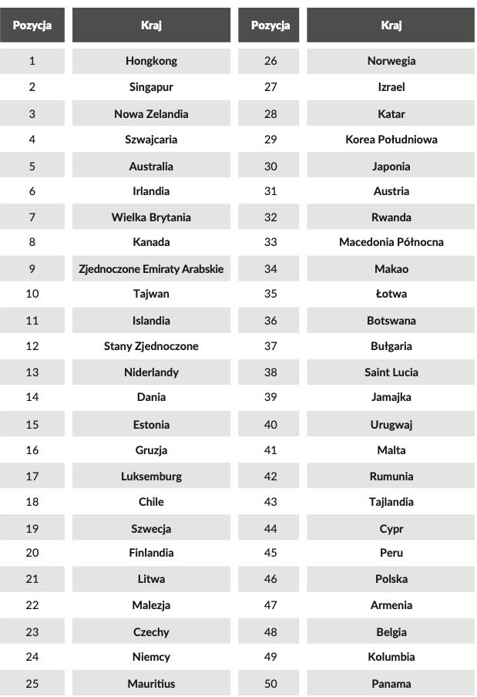
Źródło: Heritage Foundation, 2019 Index of Economic Freedom

Otoczenie przedsiębiorstwa w praktyce
Firma McDonald’s zarówno sprzedaje swoje produkty klientom indywidualnym odwiedzającym jej lokale, jak i dostarcza posiłki klientom instytucjonalnym: szpitalom, szkołom czy zakładom karnym. Musi także uwzględniać różnice w zwyczajach żywieniowych mieszkańców różnych krajów: choć w polskich restauracjach nie sprzedaje alkoholu, to we Francji można się w jej lokalach napić wina, zaś w Niemczech piwa, ponieważ klienci traktują te napoje jako normalną część posiłku. Z kolei w krajach, gdzie ludzie nie jedzą wołowiny, spółka przygotowuje kanapki z jagnięciną. McDonald’s musi brać także pod uwagę działania konkurentów (np. Burger Kinga, ale także lokali oferujących zdrową żywność), wybierać między dostawcami (np. między Coca-Colą a Pepsi), rozważać partnerstwa strategiczne (chociażby z określonymi wytwórniami filmowymi w sprawie zabawek trafiających do zestawów Happy Meal) oraz przestrzegać odpowiednich regulacji dot. bezpieczeństwa żywności (i np. poddawać się kontroli Państwowej Inspekcji Sanitarnej).
Odpowiednia adaptacja do ciągle zmieniającego się otoczenia (a nawet właściwe dopasowanie się do dopiero przewidywanych zmian) decyduje o sukcesie bądź porażce przedsiębiorstwa. Znaczenie otoczenia dla funkcjonowania firmy potwierdza niedawny przypadek firmy Atlantic, znanego polskiego producenta bielizny. Spółka rozwijała się przez wiele lat, realizując wiele inwestycji na Ukrainie i w Rosji. Najpierw na skutek kryzysu finansowego, który wybuchł w 2008 roku, a następnie z powodu nagłych zmian w otoczeniu międzynarodowym w latach 2013–2015 (zajęcie Krymu przez Rosję), polityczno-prawnym (Euromajdan, sankcje gospodarcze nałożone na Rosję, żądanie natychmiastowej zapłaty należnego podatku przez Urząd Skarbowy) i ekonomicznym (spadek wartości rosyjskiego rubla oraz ukraińskiej hrywny) spółka zbankrutowała.

Na podstawie: Ricky W. Griffin, Podstawy zarządzania organizacjami, tłum. M. Rusiński, Warszawa 2013, s. 83; Łukasz Pałka, Bankructwo spółki Atlantic. Znaną markę pogrążyły kłopoty w Rosji i skarbówka http://www.money.pl/gospodarka/wiadomosci/artykul/bankructwo-spolki-atlantic-znana-marke,84,0,1888084.html (dostęp: 12 grudnia 2016)

Otoczenie przedsiębiorstwa
Omówione w ostatnich rozdziałach kwestie składają się na tak zwane otoczenie przedsiębiorstwa. Żadne przedsiębiorstwo nie działa bowiem w próżni, lecz w pewnym środowisku, które wpływa na jego funkcjonowanie. Można wyróżnić środowisko wewnętrzne, na które składają się siły działające wewnątrz przedsiębiorstwa (np. właściciele, zarząd czy pracownicy), oraz otoczenie zewnętrzne, czyli wszystko to, co znajduje się poza nim, ale na nie oddziałuje. Otoczenie zewnętrzne dzieli się z kolei na otoczenie ogólne (zwane także otoczeniem dalszym albo makrootoczeniem) oraz otoczenie zadaniowe (zwane także otoczeniem celowym bądź bliższym albo mikrootoczeniem). To pierwsze tworzy ogólny kontekst funkcjonowania przedsiębiorstwa i ma różne wymiary: ekonomiczny, techniczny, społeczno-kulturowy, prawno-polityczny i międzynarodowy. Z kolei na to drugie składają się już konkretne organizacje lub grupy, które mogą wpływać na przedsiębiorstwo, takie jak: klienci, konkurenci, dostawcy, ale także partnerzy strategiczni czy regulatorzy (zob. diagram 15).
Diagram 15. Przedsiębiorstwo i jego otoczenie
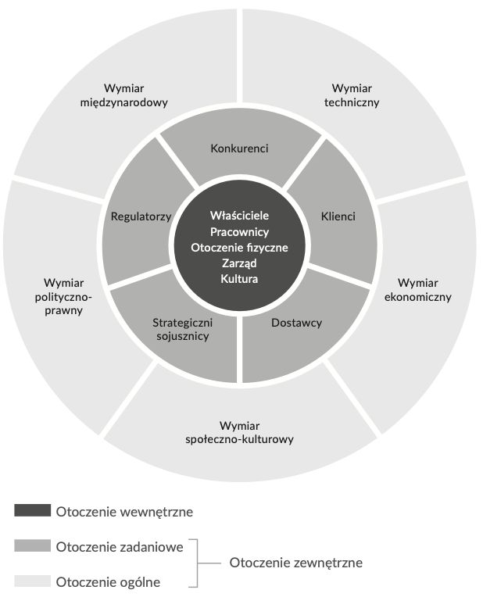
Źródło: Ricky W. Griffin, Podstawy zarządzania organizacjami, tłum. M. Rusiński, Warszawa 2013, s. 76.

Złożoność procesów realizowanych wewnątrz przedsiębiorstwa jak i bogactwo czynników znajdujących się w jego otoczeniu wymaga przemyślanego zarządzania różnymi zasobami, które posiada. Dotyczy to zarówno tego, jak realizowane są poszczególne etapy produkcji, procedur i technologii je porządkujących, ale również przede wszystkim wymaga to rozsądnego gospodarowania zasobami ludzkimi, a więc po prostu ludźmi. Zarządzanie ludźmi w języku polskim bywa często nazywane angielskim pojęciem human resources (HR).

Klasyfikacja przedsiębiorstw
W literaturze ekonomicznej znajdziemy wiele sposobów klasyfikacji przedsiębiorstw. Można je np. klasyfikować według poszczególnych branż – przedsiębiorstwa rolne, wydobywcze, transportowe itd. Często spotykanym ostatnio pojęciem są startupy [wym. startapy] – przedsiębiorstwa, które powstają zazwyczaj w branży technologicznej i planują dynamiczny, ale i przez to bardzo ryzykowny rozwój. Przedsiębiorstwa klasyfikuje się również ze względu na ich wielkość zatrudnienia, wielkość obrotu lub sumę aktywów. Można je podzielić na mikro, małe, średnie i duże. Przykładową klasyfikację przedstawia poniższa tabela. Warto pamiętać, że wartości wymienione w tabeli mogą się zmieniać w zależności od kraju działania przedsiębiorstwa czy roku, w którym sporządzono klasyfikację.

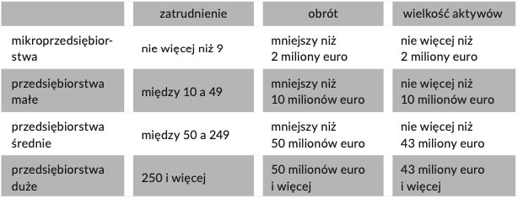
Na podstawie Rozporządzenia Komisji (UE) nr 651/2014 z dnia 17 czerwca 2014 r., załącznik I
Pytania i zadania
- Skąd biorą się różnice w poziomie życia między różnymi krajami?
- Wyjaśnij, dlaczego porządek prawny ma duże znaczenie dla przedsiębiorczości.
- Jaką rolę w przedsiębiorczości odgrywają idee i kultura w społeczeństwie?
- Czym jest indeks wolności gospodarczej?
- Jakie czynniki musi uwzględnić polski zakład produkujący okna, jeśli chce sprzedawać swoje produkty także na rynku chińskim?
- Wybierz (sam lub wspólnie z osobami z klasy) przedsiębiorcę i branżę, w której działa. Następnie zbierz, przeanalizuj i zaprezentuj najważniejsze informacje o rynku, na którym działa to przedsiębiorstwo (przede wszystkich postaraj się zwrócić uwagę na przychody, koszty i zyski w branży i na najważniejszych konkurentów przedsiębiorcy).
- Znajdź w swojej rodzinie lub okolicy przedsiębiorcę i zaproś go do szkoły albo spytaj o możliwość odbycia „ćwiczeń terenowych” u niego w przedsiębiorstwie. Skonsultuj to z nauczycielem lub nauczycielką. Jeśli uda się zorganizować spotkanie, to dopytaj ją lub jego o realia prowadzenia działalności w Twoim regionie.

